第4章 文件系统
文件的操作在Node.js的编程中非常重要，Node.js可以跨平台运行，所以在处理文件的操作时需要考虑到不同操作系统的区别。Node.js同时提供大量核心的API和外部模块供开发人员可以轻松地进行文件的读写和其他操作，并以高效率著称。本章将深入讨论如何在Node.js中使用这些模块来完成文件操作。
通过本章节的学习可以掌握以下内容：
- 文件路径：学会如何处理文件的路径和从文件路径中获取信息。
- 打开和关闭文件：学会如何打开一个已存在的文件和在文件操作结束后正常关闭文件。
- 读写文件：学会如何使用Node.js包读取和写入纯文本文件、XML文件、CSV文件和JSON文件。
- 文件操作的组合应用：通过本章最后的实例，演示如何组织从文本文件中读取数据，并修改数据格式重新生成对应的CSV文件访。
注意：本章内容不包含对数据库的操作。

5.1 Node.js文件系统介绍
Node.js为文件操作提供了大量的API，这些API基本上和UNIX（POSIX）中的API相对应。Node.js在操作文件时候使用的是fs（File System）模块，文件系统模块中的方法均有两种不同的方法，分别是异步和同步版本。

5.1.1 同步和异步
为了使用Node.js进行文件操作首先要使用require(‘fs’)来加载文件系统模块。异步方法的最后一个参数总是一个完整的回调函数（callback函数）。传递给回调函数的参数一般取决于这个方法本身，但是第一个参数永远是异常（err）。如果方法执行成功，第一个参数将会是null或者undefined。当使用同步方法来执行，任何异常都会立刻引发。我们可以使用try或者catch来处理异常并将错误信息显示出来。
下面的代码是一个异步方法的例子，其中/tmp/hello是一个纯文本文件：
【示例5-1】
const fs = require(‘fs');

//异步操作读取文件
fs.unlink('/tmp/hello', (err) => {
if (err) throw err;
console.log('successfully deleted /tmp/hello');
});
【代码说明】
这段代码将删除在/tmp/目录下的hello文件，如果删除成功则在console中打印删除成功的信息。实现同样的功能也可以使用同步的方法，下面的代码将执行相同的操作，但使用同步的方法：
const fs = require('fs');

//同步操作读取文件
fs.unlinkSync('/tmp/hello');
console.log('successfully deleted /tmp/hello');
异步操作的方法不能保证一定执行成功，所以文件操作的顺序在代码执行过程中是非常重要的，例如下面的代码将会引发一个错误。
【示例5-2】
//重命名hello文件为world文件
fs.rename('/tmp/hello', '/tmp/world', (err) => {
if (err) throw err;
console.log('renamed complete');
});
//获取world文件的信息
fs.stat('/tmp/world', (err, stats) => {
if (err) throw err;
console.log(`stats: ${JSON.stringify(stats)}`);
});
【代码说明】
fs.stat将在fs.rename之前执行，正确的方法是使用回调函数来执行它，下面的代码是正确使用回调函数来处理程序执行过程中的异常：
【示例5-3】
fs.rename('/tmp/hello', '/tmp/world', (err) => {
if (err) throw err;
fs.stat('/tmp/world', (err, stats) => {
if (err) throw err;
console.log(`stats: ${JSON.stringify(stats)}`);
});
});
注意：在一个大型的系统中，建议大家使用异步的方法，同步的方法将会导致进程被锁死。和同步方法相比，异步方法性能更高，速度更快，而且阻塞更少。本书中主要以介绍异步方法为主，同步方法为辅。

5.1.2 fs模块中的类和文件的基本信息
Node.js在文件模块中只有4个类，分别为fs.FSWatcher、fs.ReadStream、fs.Stats、fs.WriteStream，其中fs.ReadStream和fs.WriteStream分别是读取流和写入流，我们将在后面的内容介绍，fs.FSWatcher和fs.Stats可以获取文件的相关信息。
stats类中的方法有：
- stats.isFile() 如果是标准文件，返回true，如果是目录、套接字、符号连接、或设备等返回false。
- stats. isDirectory() 如果是目录，返回true。
- stats. isBlockDevice() 如果是块设备，返回true，大多数情况下类UNIX系统的块设备都位于/dev目录下。
- stats. isCharacterDevice() 如果是字符设备，返回true。
- stats. isSymbolicLink() 如果是符号连接，返回true，fs.lstat()方法返回的stats对象才有此方法。
- stats.isFIFO() 如果是FIFO，返回true，FIFO是UNIX中的一种特殊类型的命令管道。
- stats. isSocket() 如果是UNIX套接字，返回true。
使用fs.stat()、fs.lstat()和fs.fstat()方法都将返回文件的一些特征信息，如文件的大小、创建时间或者权限，一个典型的查询文件的元信息的代码如下。
【示例5-4】
var fs = require('fs');

fs.stat('/Users/liuht/code/itbilu/demo/path.js', function (err, stats) {
console.log(stats);
})
运行上面的代码，将会输出如图5.1所示的文件信息。
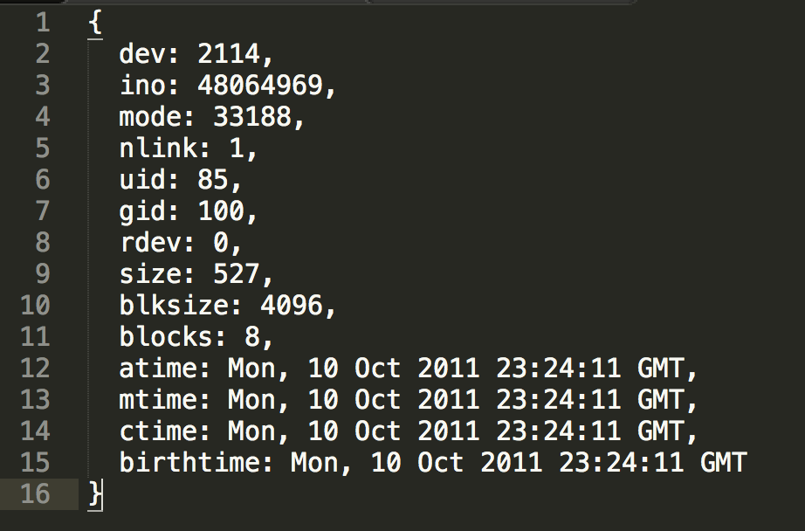
图5.1 文件信息查询结果

5.1.3 文件路径
Node.js中访问文件可以使用相对路径也可以使用绝对路径，我们可以使用path模块功能来修改、链接和解析路径，还可以将路径进行转换和规范化。需要注意在不同操作系统的路径分隔也不一样，如有的需要带“/”，有的不需要。因此，处理文件路径会比较困难，使用path模块可以很好地解决这些问题。
使用path模块，首先也要用require(‘path’)进行引用，path模块的主要有以下几个主要功能：
- 规范化路径
- 连接路径
- 路径解析
- 查找路径之间的关系
- 提取路径中的部分内容
下面的代码是使用normalize()方法用来规范化路径字符串，在存储和使用路径之前将其规范化可以避免之后的错误引用。
var path = require('path');
path.normalize('/foo/bar//baz/asdf/quux/..');
// 处理后
'/foo/bar/baz/asdf'
join()方法可以连接任意多个路径字符串。要连接的多个路径可作为参数传入，下面是一个路径连接的示例。
【示例5-5】
var path = require('path');
//合法的字符串连接
path.join('/foo', 'bar', 'baz/asdf', 'quux', '..')
// 连接后
'/foo/bar/baz/asdf'

//不合法的字符串将抛出异常
path.join('foo', {}, 'bar')
// 抛出的异常
TypeError: Arguments to path.join must be strings'
【代码说明】
path.relative()方法可以找出一个绝对路径到另一个绝对路径的相对关系。例如下面的代码判定两个路径的的相对关系，结果将输出为’../../zszsgc/lib'。
var path = require('path');
path.relative('/Users/liuht/code/itbilu/demo', '/Users/liuht/code/zszsgc/lib');
注意：在使用相对路径的时候，路径的相对性应该与process.cwd()相一致。

5.2 基本文件操作
Node.js使用流（stream）的方式来处理文件，这种处理方式和处理网络数据几乎是一样的，操作起来非常方便。但是使用流的方式操作一般会有一个问题，无法在文件的指定位置进行读写，但是Node.js进行了更底层的操作，除了可以在文件的尾部来写入，也可以在文件的特定位置写入数据。
Node.js中有丰富的API支持对文件的各种操作，包括获取文件信息，创建和删除文件，打开和关闭文件，读写数据。在本节中会介绍文件的一些基本操作，下一节会针对具体格式的文件操作进行讲解。

5.2.1 文件打开
在处理文件之前，都需要使用Node.js中的fs.open方法来打开文件，然后才能使用文件描述符调用所提供的回调函数。在异步模式下打开文件的语法如下：
fs.open(path, flags[, mode], callback)
参数使用说明如下：
- path - 文件的路径。
- flags - 文件打开的方式，具体说明参见表5-1。
- mode - 设置文件模式（权限），文件创建默认权限为可读写。
- callback - 回调函数，同时带有两个参数如。
表5-1 fs.open中flag参数说明
flag值 | 说明
r | 以读取模式打开文件。如果文件不存在抛出异常。
r+ | 以读写模式打开文件。如果文件不存在抛出异常。
rs | 以同步的方式读取文件。
rs+ | 以同步的方式读取和写入文件。
w | 以写入模式打开文件，如果文件不存在则创建。
wx | 类似 'w'，但是如果文件路径存在，则文件写入失败。
w+ | 以读写模式打开文件，如果文件不存在则创建。
wx+ | 类似 'w+'， 但是如果文件路径存在，则文件读写失败。
a | 以追加模式打开文件，如果文件不存在则创建。
ax | 类似 'a'， 但是如果文件路径存在，则文件追加失败。
下面的代码将打开一个文件，并在打开之前和打开成功之后在console中显示相对应的消息，
【示例5-6】
var fs = require(“fs”);

// 打开文件
console.log("准备打开文件！");
fs.open('text.txt', 'r+', function(err, fd) {
if (err) {
return console.error(err);
}
console.log(“成功打开文件”);
});

5.2.2 文件关闭
关闭文件将使用fs.close和fs.closeSync方法，其中fs.closeSync为同步操作的方法，我们在这里主要介绍使用异步的fs.close方法，它一共有两个参数可以设定，具体语法如下：
fs.close(fd, callback)
参数使用说明如下：
- fd - 通过 fs.open() 方法返回的文件描述符。
- callback - 回调函数，没有参数。
在实际的开发过程中，如果打开了一个文件，应该在文件操作完成之后尽快关闭该文件，为此可能需要跟踪那些已经打开的文件描述符，并在操作完成之后确保文件正确关闭。下面的代码将建立一个新的文本文件，并进行打开文件和关闭文件的操作。
【示例5-7】
var fs = require(“fs”);

console.log("准备打开文件！");
fs.open('input.txt', 'r+', function(err, fd) {
if (err) {
return console.error(err);
}
console.log("文件打开成功！");

// 关闭文件
fs.close(fd, function(err){
if (err){
console.log(err);
}
console.log("文件关闭成功");
});
});
});
【代码说明】
事实上并不需要经常使用fs.close来关闭文件，除了几种特例之外Node.js在进程退出之后，Node.js将自动把所有的文件关闭。原因在于，在使用fs.readFile、fs.writeFile或fs.append之后，它们并不返回任何fd，Node.js将在进行文件操作之后进行判断并自动关闭文件。例如，在执行下面的代码后，并不需要使用fs.close来关闭文件。
var fs = require(‘fs');
// 在/home/text.txt中写入字符串abc
fs.writeFile("/home/text.txt","abc");
注意：在使用一些方法时候，例如fs.createReadStream，在option中有autoClose选项，之后在autoClose选项设置为true的时候，才会在文件操作之后自动关闭，详细请参见相关方法的具体说明或Node.js的官方手册。

5.2.3 读取文件
Node.js目前支持utf8, ucs2, ascii, binary, base64, hex编码的文件，并不支持中文GBK或GB2312之类的编码，所以无法操作GBK或GB2312格式的文件的中文内容。如果想读取GBK或GB2312格式的文件，需要第三方的模块支持，建议使用iconv模块或iconv-lite模块，其中iconv模块仅支持linux不支持Windows。
在Node.js中读取文件一般使用fs.read方法，该方法从一个特定的文件描述符（fd）中读取数据，语法格式如下：
fs.read(fd, buffer, offset, length, position, callback)
参数使用说明如下：
- fd - 通过fs.open()方法返回的文件描述符。
- buffer - 数据写入的缓冲区。
- offset - 缓冲区写入的写入偏移量。
- length - 要从文件中读取的字节数。
- position - 文件读取的起始位置，如果position的值为null，则会从当前文件指针的位置读取。
- callback - 回调函数，有三个参数err、bytesRead、buffer，err为错误信息，bytesRead表示读取的字节数，buffer为缓冲区对象。
下面的代码一个文件读取的实例，代码首先使用fs.open()方法将文件打开，然后从第100个字节开始，读取后面的1024个字节的数据。读取完成后，fs.open()会使用回调方法返回数据，然后处理读取到的缓冲的数据。
【示例5-8】
var fs = require('fs');

fs.open('/Users/liuht/code/itbilu/demo/fs.js', 'r', function (err, fd) {
var readBuffer = new Buffer(1024),
offset = 0,
len = readBuffer.length,
filePostion = 100;
fs.read(fd, readBuffer, offset, len, filePostion, function(err, readByte){
console.log('读取数据总数：'+readByte+' bytes' );
// ==>读取数据总数
console.log(readBuffer.slice(0, readByte)); //数据已被填充到readBuffer中
})
})
读取文件也可以使用fs.readFile()方法，语法格式如下：
fs.readFile(filename[, options], callback)
- filename要读取的文件。
- options一个包含可选值的对象 。
encoding {String | Null} 默认为null；
flag {String} 默认：’r'；
- callback为回调函数。
fs.readFile方法是在fs.read的进步一封装，两者的主要区别是fs.readFile方法只能读取文件的全部内容。
注意：js文件必须保存为UTF8编码格式，使用Node.js开发时，无论是代码文件，还是要读写的其他文件，都建议使用UTF8编码格式保存，这样可以无需额外的模块支持。

5.2.4 写入文件
写入文件一般使用fs.writeFile和fs.appendFile方法，两者都可以将字符串或者缓存区的内容直接下入文件，如果检测到文件不存在将创建新的文件。fs.writeFile和fs.appendFile语法格式也非常接近，分别如下：
fs.writeFile(filename, data[, options], callback)
参数使用说明如下：
- path -文件路径。
- data -要写入文件的数据，可以是 String(字符串) 或 Buffer(流) 对象。
- options-该参数是一个对象，包含 {encoding, mode, flag}。默认编码为 utf8, 模式为 0666 ， flag 为 'w'
- callback-回调函数，回调函数只包含错误信息参数(err)。
fs.appendFile语法如下：
fs.appendFile(file, data[, options], callback)
参数说明如下：
- file－文件名或者文件描述符
- data－可以是 String(字符串) 或 Buffer(流) 对象
- options －该参数是一个对象，包含{encoding, mode, flag}。默认编码为utf8，模式为0666，flag 为'w'
- callback－回调函数，回调函数只包含错误信息参数(err)
下面分别是使用字符串（string）和流buffer作为数据源将数据写入一个文件中：
【示例5-9】
//使用string写入文件
fs.appendFile('message.txt', 'data to append', 'utf8', callback);
//使用buffer写入文件
fs.appendFile('message.txt', 'data to append', (err) => {
if (err) throw err;
console.log('The "data to append" was appended to file!');
});
【代码说明】
在方法执行写入文件之后不要使用提供的缓存去，因为一旦将其传递给写入函数，缓存去就处于写入操作的控制之下，直到函数结束之后才可以重新使用。
注意：在写入文件时一般要包含写入信息的具体位置，已追加模式打开文件的，文件的游标位于文件的尾部，因此写入的数据也处于文件的尾部。

5.3 其他文件操作
在实际的编程过程中，我们需要操作多种不同格式的文件，Node.js除了提供官方的API对文件操作支持，也可以通过npm安装第三方的模块来进行文件的操作，本节主要介绍如何通过Node.js和第三方模块来操作，如CSV文件、XML文件和JSON文件。本节我们以CSV文件为例来详细介绍。
CSV是一种常见的数据格式，Node.js中有很多模块可以解析CSV文件，这里建议搭建使用node-CSV来进行文件的解析操作。node-CSV遵循开源的BSD协议，项目在git网站的网址为https://github.com/wdavidw/node-CSV。它一共包含4个包，分别为CSV-generate、CSV-parse、stream-transform、CSV-stringify。各个包的功能具体如下：
- CSV-generate 用来生成标准的CSV文件
- CSV-parse 将CSV文件解析为数组变量
- stream-transform 一个转换框架
- CSV-stringify 将记录转换为CSV的文本
要使用node-CSV，需要先通过npm命令来安装CSV的包，具体命令如下：
npm install csv
其中每个包都和stream2和stream3的标准相兼容，并且它提供一个简单的回调函数。CSV-parse解析方法可以使用多种选项，但所有的选项都是可选的不是必须的，参见表5-2。
表5.2 fs.open中flag参数说明
flag值 | 说明
delimiter (char) | 设定分隔符，只能设定一个字符，默认为“，”.
rowDelimiter (chars|constant) | 定义行分隔符，默认值为'auto'，也可以设定为'unix', 'mac', 'windows', ‘unicode'；
quote (char) | 默认为双引号，可以用来限定一个范围。
escape (char) | 设定转义字符，只能设定一个字符，默认为双引号。
columns (array|boolean|function) | 将一段数据设置为数组，默认为null
comment (char) | 注释，将后面的字符串都当作注释字段，默认为 '' 。
objname (string) | 设置标题名称
skip_empty_lines (boolean) | 忽略内容为空的行.
trim (boolean) | 默认值为false，如果设定为true，将忽略分隔符附近的空格。
ltrim (boolean) | 默认值为false，如果设置为true，将忽略分隔符后面的空格。
rtrim (boolean) | 默认值为false，如果设置为true，将忽略分隔符后面的空格。
auto_parse (boolean) | 如果设置true，将从默认读取数据类型转换为native类型。
auto_parse_date (boolean) | 如果设置为true，将尝试转换读取数据类型为dates类型。
下面的代码将使用CSV模块中的stream来读取、解析和转换CSV文件。
【示例5-10】
var cvs = require('CSV');

var generator = CSV.generate({seed: 1, columns: 2, length: 20});
var parser = CSV.parse();
var transformer = CSV.transform(function(data){
return data.map(function(value){return value.toUpperCase()});
});
var stringifier = CSV.stringify();

generator.on('readable', function(){
while(data = generator.read()){
parser.write(data);
}
});
//解析生成的额CSV文件
parser.on('readable', function(){
while(data = parser.read()){
transformer.write(data);
}
});
//将CSV文件转换txt文件
transformer.on('readable', function(){
while(data = transformer.read()){
stringifier.write(data);
}
});

stringifier.on('readable', function(){
while(data = stringifier.read()){
process.stdout.write(data);
}
});
【代码说明】
首先要引用csv模块，require('csv')，引用之后，它封装的方法和属性就可以直接使用了。csv()相当于实例化一个对象，.from和.to都是csv封装的方法。
- .from()方法：顾名思义，是从源文件中读取数据，参数既可以像上面一样直接传字符串，也可以像下面的高级应用传源文件的路径。
- .to()方法：是将从form方法中读取出的数据输出，既可以输出到控制台，也可以输出到目标文件。此例子是输出到控制台。

5.4 实战——用IP地址来查询天气情况
本节将利用本章所介绍的文件操作方法，实现一个完整的实例：从一个JSON格式的文件中读入IP地址，并利用开放的GEO服务将IP地址转换为城市的名称，并将城市当天的天气信息输出到一个新的JSON文件。读取的JSON文件的格式如代码所示。
//读取的JSON文件格式，每个为标准的IP地址
["115.29.230.208", "180.153.132.38", "75.125.235.224", "91.239.201.98", "60.28.215.115"]
要求输出的文件格式如下：
//输出的文件格式IP地址、天气状况、城市名称
[
{ "ip": "115.29.230.208", "weather": "Clouds", "region": "Zhejiang" },
{ "ip": "180.153.132.38", "weather": "Clear", "region": "Shanghai" },
{ "ip": "75.125.235.224", "weather": "Rain", "region": "California" },
{ "ip": "60.28.215.115", "weather": "Clear", "region": "Tianjin" }
]
整体的思路是：首先通过fs模块来读取JSON文件中内容，通过JSON.parse来解析IP地址的信息，根据IP地址来获取城市的名称和当地实时的天气信息。最后将所有的信息重新组织，并输出到一个新的JSON文件weather.json。
1．引入基础模块
如前面章节介绍，在进行文件操作之前，首先要引入必要的模块，下面的代码用require引入了我们所需要的所有模块：
//引入基础模块
var fs = require('fs')
var request = require('request')
var qs = require('querystring')
这里我们引入了3个模块，分别为：
1、fs：从文件ip.json读取IP列表，把结果写入到文件中。
2、request：用来发送HTTP请求，根据IP地址获取GEO数据，再通过GEO数据获取天气数据。
3、querystring：用来组装发送请求的url参数。
2、解析IP地址信息
这里通过调用fs.readFile读取文件中的IP列表，再通过我们前面介绍的JSON.parse来解析JSON数据，代码如下：
//通过JSON.parse来解析IP列表中的地址
function readIP(path, callback) {
fs.readFile(path, function(err, data) {
if (err) {
callback(err)
} else {
try {
data = JSON.parse(data)
callback(null, data)
} catch (error) {
callback(error)
}
}
})
}
3．通过公共服务获取城市和天气信息
下面我们首先用IP地址查询到相应的城市名称，这里需要利用telize.com的公共GEO查询服务。Telize是一个基于Nginx和Lua构建的REST API，允许根据IPv4和IPv6的地址查询所在地区信息。在这里我们输出JSON封装的IP地理位置信息，Telize同时也支持 JSON和JSONP格式的输入。下面的代码实现了用IP地址来查询地理信息和查询天气情况。
//通过telize的公共GEO服务来获取城市信息
function ip2geo(ip, callback) {
var url = 'http://www.telize.com/geoip/' + ip
request({
url: url,
json: true
}, function(err, resp, body) {
callback(err, body)
})
}
//通过openweathermap的公共服务来获取当地的天气信息
function geo2weather(lat, lon, callback) {
var params = {
lat: lat,
lon: lon,
//public key 是从openweathermap申请的开发人员的唯一key
APPID: ‘public key'
}
var url = 'http://api.openweathermap.org/data/2.5/weather?' + qs.stringify(params)
request({
url: url,
json: true,
}, function(err, resp, body) {
callback(err, body)
})
}
【代码说明】
OpenWeatherMap服务提供了免费的天气数据和预测API，如包含当前天气的地图，一周预报，降水，风，云，来自气象站的其他数据，并且OpenWeatherMap每天从全球超过40000个气象站接收气象广播服务数据。
本例中使用OpenWeatherMap服务的API来获取任何天气数据。其他类别的应用也可以使用OpenWeatherMap作为天气数据源，数据可以从WMS服务器接收并可以被嵌入到任何基于web的应用程序中。更多详细信息请参考OpenWeatherMap官方网址：http://openweathermap.org/。
5.遍历IP地址
到目前为止，我们通过公共服务已经获取到地理信息和天气信息的接口，接下来我们还要处理多个IP地址，所以我们需要并行地去读取地理位置并读取相对应城市的天气数据，下面的代码完成这部分功能。
function geos2weathers(geos, callback) {
var weathers = []
var geo
var remain = geos.length
for (var i = 0; i < geos.length; i++) {
geo = geos[i];
(function(geo) {
geo2weather(geo.latitude, geo.longitude, function(err, weather) {
if (err) {
callback(err)
} else {
weather.geo = geo
weathers.push(weather)
remain--
}
if (remain == 0) {
callback(null, weathers)
}
})
})(geo)
}
}
【代码说明】
geos2weathers在这里使用了一种比较简单的计算方法，remain来计算等待返回的个数，remain为0表示并行请求结束，将处理结果装进一个数组返回。
5．将结果写入weather.json
将结果写入weather.json的代码如下，这里使用一个for循环遍历每个IP地址的信息。
function writeWeather(weathers, callback) {
var output = []
var weather
//使用for循环遍历每个IP地址的信息
for (var i = 0; i < weathers.length; i++) {
weather = weathers[i]
output.push({
ip: weather.geo.ip,
weather: weather.weather[0].main,
region: weather.geo.region
})
}
//使用fs.writeFile函数将结果写入到weather.json中
fs.writeFile('./weather.json', JSON.stringify(output, null, ' '), callback)
}
程序运行之后，生成的weather.json文件如图5.2所示。
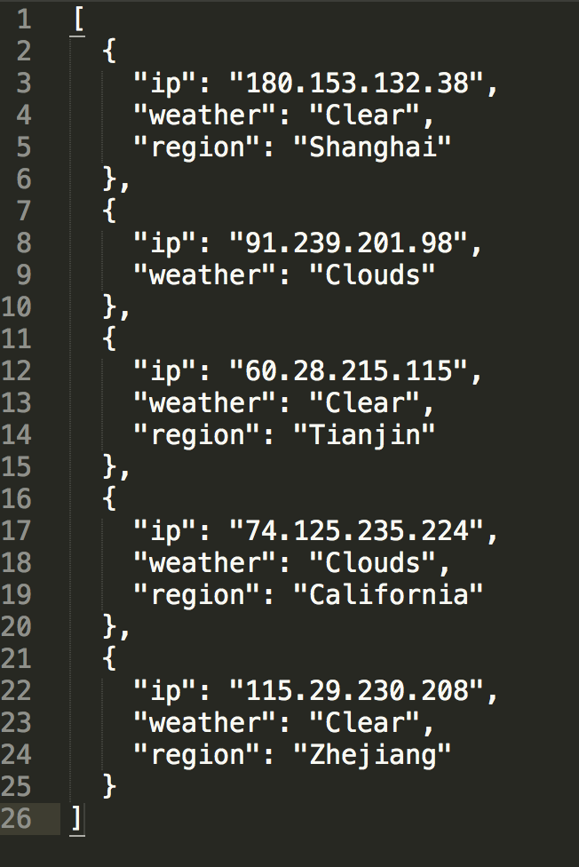
图42 生成的天气结果JSON文件
输出的JSON文件可以通过解析输出到HTML中，最终在应用程序中给用户提供实时的地理位置信息和当地的天气情况，图5.3是输出后的最终效果。本例我们重点是前半部分，所以具体如何显示图5.3的效果，读者可能还要参考一些HTML+CSS的技术。

图5.3 输出结果效果图

5.5 温故知新
学完本章中，读者需要回答：
1．打开文件和关闭文件使用什么方法？
2．异步的操作有哪些优点？
3．Node.js是否可以操作GBK或GB2312格式的文件？
4．写入文件有哪几种方法？
5．文件读取失败有哪几种原因，如何进行定位？
6．创建一个文件，并将0-100中间可以被3整除的数写入该文件。
7．读取一个XML文件，并将其转换为纯文本文件。

